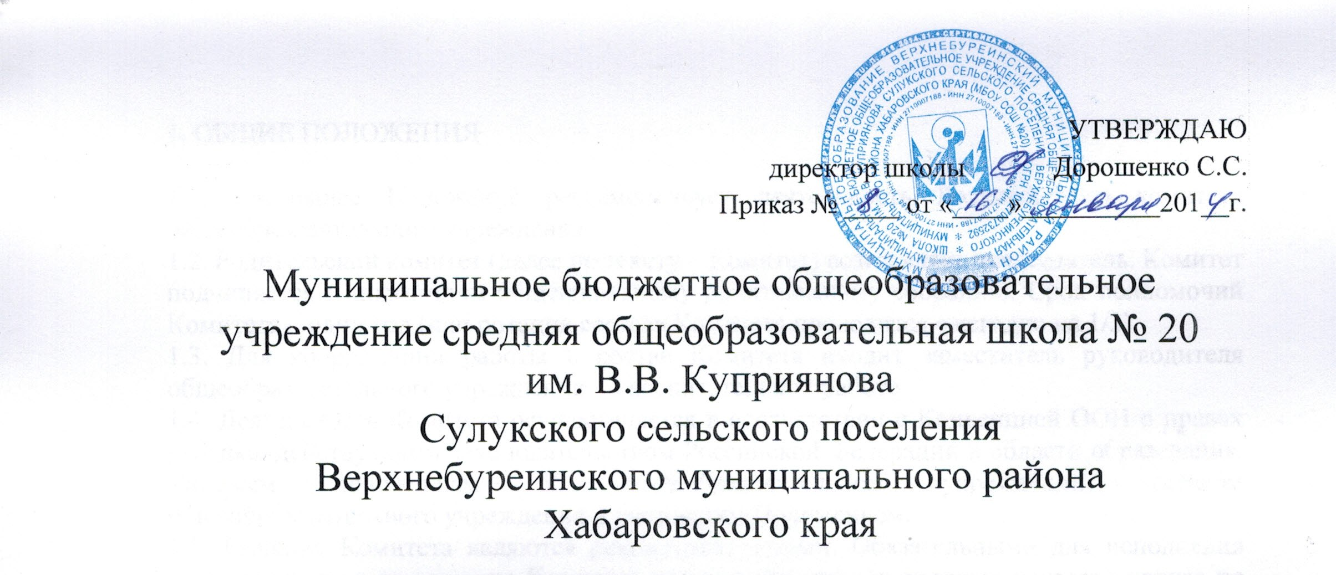
УТВЕРЖДАЮ
директор школы Дорошенко С.С.
Приказ № ____ от «____»__________201_г.

Муниципальное бюджетное общеобразовательное учреждение средняя общеобразовательная школа № 20
им В.В. Куприянова
Сулукского сельского поселения
Верхнебуреинского муниципального района
Хабаровского края
ПОЛОЖЕНИЕ
О КЛАССНОМ РУКОВОДСТВЕ

2014 ГОД

1.ОБЩИЕ ПОЛОЖЕНИЯ

1.1 Настоящее Положение разработано в соответствии с Федеральным законом «Об образовании в Российской Федерации», Типовым положением об общеобразовательном учреждении, нормативными и инструктивно-методическими документами Министерства образования Российской Федерации, Хабаровского края и отдела образования Верхнебуреинского района об организации воспитательной работы в общеобразовательных учреждениях и деятельности классного руководителя.
1.2. Классный руководитель - педагог школы, осуществляющий функции организатора детской жизни, корректора межличностных отношении и защитника воспитанников своего класса в трудных деловых и психологических коллизиях школьной жизни.
1.3. Классный руководитель имеет высшее среднее специальное педагогическое образование .
1.4. В своей деятельности классный руководитель руководствуется Законом РФ «Об образовании», Декларацией прав и свобод человека, Конвенцией о правах ребенка, Уставом школы.
1.5. Деятельность осуществляется в тесном контакте с администрацией школы, родителями (законными представителями детей), родительскими комитетами, педагогами дополнительного образования.
1.6. Классный руководитель назначается и освобождается от должности директором школы. На период отпуска или временной нетрудоспособности классного руководителя его обязанности могут быть возложены на учителя, не имеющего классного руководства и работающего
в данном классе.
1.7. Руководство деятельностью классных руководителей осуществляет заместитель директора по воспитательной работе.
1.8. Классный руководитель отчитывается о результатах своей работы перед педсоветом, директором и заместителем директора школы по воспитательной работе в установленном порядке.

2. ФУНКЦИИ

Основными функциями деятельности классного руководителя являются:
2.1. Организация деятельности классного коллектива.
2.2. Организация учебной работы классного коллектива.
2.3. Организация внеучебной жизни класса.
2.4. Изучение личности школьников.
2.5. Социальная защита школьников.
2.6. Работа с родителями.

3. ДОЛЖНОСТНЫЕ ОБЯЗАННОСТИ

Классный руководитель имеет следующие должностные обязанности:
3.1. Ведет журнал.
3.2. Ведет личные дела учащихся и следит за их состоянием.
3.3. Организует классный коллектив.
3.4. Организует дежурство по классу, школе, столовой.
3.5. Соблюдает санитарное состояние прикрепленного кабинета.
3.6. Заботится о внешнем виде воспитанников.
3.7. Организует питание.

3.9. Осуществляет строгий контроль за посещаемостью. Классный руководитель совместно с родителями контролирует учащихся, пропускающих уроки без уважительной причины
3.10. Создает обстановку, благоприятствующую учебе.
3.11. Координирует деятельность учителей, работающих в классе.
3.12. Работает с ученическими дневниками, контактирует с родителями по поводу успеваемости школьников.
3.13. Создает особые условия для развития наиболее одаренных детей, развития их познавательных интересов, расширения их кругозора (вовлекает в кружки, факультативы, конкурсы, викторины, олимпиады, смотры, организует экскурсии, посещение театров, выставок и т. д.).
3.14. Создает благоприятный микроклимат в классе, формирует благожелательные межличностные отношения, корректирует и регулирует их,
3.15. Организует творческие дела в классе.
3.16. Организует охрану и укрепление здоровья каждого ученика, укрепляет здоровье школьников, вовлекает учащихся в физкультуру, спортивную работу.
3.17. Ищет интересные формы, глубокое содержание каждого организуемого дела, определяет целесообразность и целенаправленность организации любой встречи классного руководителя с классом, проводит один тематический классный час в месяц
3.18. Изучает личности школьников в соответствии с имеющимися методиками, учитывая мнения учителей, работающих в классе, и родителей. ЗЛУ. Работает с характеристиками учащихся.
3.20. Помогает учащимся в выборе профессии.
3.21. Обеспечивает охрану и защиту прав учащихся, оставшихся без попечения родителей (если такие есть в классе). Сотрудничает с органами опеки.
3.22. Выявляет и ведет учет детей социально незащищенных категорий.
3.23. Выявляет и ведет учет детей из неблагополучных семей.
3.24. Осуществляет наблюдение за поведением «трудных» подростков, детей «группы риска.
3.25. Проводит тематические родительские собрания один раз в четверть.
3.26. Изучает условия воспитания в семье.
3.27. Работает с родителями индивидуально.
3.28. Привлекает родителей для организации внеучебной деятельности класса.
3.29. Развивает классное самоуправление, приучая детей к самоорганизации, ответственности, готовности и умению принимать жизненные решения.
330. Помогает воспитанникам решать проблемы, возникающие в отношениях с педагогами, товарищами, родителями, адаптироваться в коллективе, завоевать признание, занять удовлетворяющий его социальный статус среди сверстников.
3.31. Направляет самовоспитание и саморазвитие личности ребенка.
3.32. Организует и участвует в педагогических консилиумах (малых педсоветах) по проблемам учащихся своего класса, при необходимости посещает уроки учителей-предметников.
3.33. Содействует получению дополнительного образования учащимися через систему кружков, клубов, секций, объединений, существующих в школе и по месту жительства.
3.34. Защищает права и свободы воспитанников, несет ответственность за их жизнь, здоровье и безопасность в школе.
3.35. Участвует в работе педсоветов, семинаров, административных и методических совещаний.
3.36. Организует летнюю занятость детей.

4. РЕЖИМ РАБОТЫ КЛАССНОГО РУКОВОДИТЕЛЯ

4.1. Количество воспитательных мероприятий - не менее двух дел в месяц, из которых одно может быть общешкольным.
4.2. Количество классных родительских собраний должно составлять не менее одного в четверть.
4.3. Отчеты о проделанной работе предоставляются администрации по окончании каждой четверти и учебного года в утвержденном порядке.
4.4. В каникулярное и летнее время режим работы школы устанавливается согласно дополнительному плану.

5. ПРАВА КЛАССНОГО РУКОВОДИТЕЛЯ

Классный руководитель имеет право в пределах своей компетенции:
5.1. Участвовать в работе: педсовета, совета школы, профсоюзных и других общественных органов школы.
5.2. Выступать с инициативой, вносить предложения о совершенствовании деятельности школы, выступать с деловой, конструктивной критикой.
5.3. Создавать собственные воспитательные системы и программы, творчески применять новые методы, формы и приемы воспитания, руководствуясь единственным принципом «не навреди»
5.4. Присутствовать на любых уроках или мероприятиях, проводимых учителями-предметниками в классе (без права входить в класс во время урока без экстренной необходимости и делать замечания учителю в течение урока).
5.5. Привлекать к дисциплинарной ответственности учащихся за поступки, дезорганизующие учебно-воспитательный процесс, в порядке, установленном Правилами и Уставом школы.
5.6. Поощрять учащихся в порядке, установленном Правилами и Уставом школы.
5.7. Требовать от учителей-предметников информацию об организации учебно-воспитательного процесса класса и отдельных учащихся.

6. КЛАССНЫЙ РУКОВОДИТЕЛЬ НЕ ИМЕЕТ ПРАВА

6.1. Унижать личное достоинство воспитанника, оскорблять его действием или словом, придумывая клички, навешивая ярлыки и т.п.
6.2. Использовать оценку (школьный балл) для наказания или расправы над учеником.
6.3. Злоупотреблять доверием ребенка, нарушать данное воспитаннику слово, сознательно вводить его в заблуждение.
6.4. Использовать семью (родителей или родственников) для наказания ребенка.

7. КЛАССНЫЙ РУКОВОДИТЕЛЬ ДОЛЖЕН УМЕТЬ:

7.1. Общаться с детьми, поощряя детскую активность, ответственность, подавая собственный пример деловитости и ответственности.
7.2. Видеть и формулировать свои воспитательные цели.
7.3. Составить план воспитательной работы в собственном классе.
7.4. Организовать воспитательное мероприятие.
7.5. Организовать и провести родительское собрание.
7.6. Пользоваться психолого-диагностическими тестами, анкетами, опросниками, другими диагностическими методиками и корректно использовать их в воспитательной работе.

8. ДОКУМЕНТАЦИЯ И ОТЧЕТНОСТЬ

Классный руководитель ведет (заполняет) следующую документацию:
8.1. Классный журнал.
8.2. План воспитательной работы с классным коллективом.
8.3. Личные дела учащихся.
8.4. Психолого-педагогические карты изучения личности учащихся, портфолио личных достижений учащихся.
8.5. Протоколы родительских собраний.
8.6. Дневник учащихся.
8.7. Папки с разработками воспитательных мероприятий, результатами классных педагогических и социально-психологических исследований.

9. ОТВЕТСТВЕННОСТЬ

9.1. За неисполнение или ненадлежащее исполнение без уважительной причины Устава и Правил внутреннего трудового распорядка школы, законных распоряжений директора или заместителя директора школы, должностных обязанностей, установленных настоящей Инструкцией, классный руководитель несет дисциплинарную ответственность в порядке, определенном трудовым законодательством.
9.2. За применение, в том числе однократное, методов воспитания, связанных с физическим или психическим насилием над личностью учащегося, классный руководитель может быть освобожден от занимаемой должности в соответствии с трудовым законодательством и Законом РФ «Об образовании». Увольнение за данный проступок не является мерой дисциплинарной ответственности.
9.3. Виновный в причинении школе ущерба в связи с исполнением (неисполнением) своих должностных обязанностей классный руководитель несет материальную ответственность впорядке и в пределах, установленных трудовым или гражданским законодательством.

ПРИЛОЖЕНИЕ. ТЕКУЩИЕ ДЕЛА КЛАССНОГО РУКОВОДИТЕЛЯ

1. Диагностирование учащихся; опросы, анкетирования, собеседования, наблюдение, контроль дневников и классного журнала, определение уровней воспитанности.
2. Планирование воспитательной работы.
3. Анализ воспитательной деятельности в классе.
4. Ведение дневника наблюдений.
5. Посещение учащихся на дому.
6. Вовлечение учащихся в общественную деятельность.
7. Проведение классных часов.
8. Подготовка к конкурсам, соревнованиям, олимпиадам.
9. Проведение вечеров, дискотек, репетиции к концертам
10. Проведение родительских собраний и индивидуальная работа с родителями.
11. Посещение районных мероприятий.
12. Заседания М/0 классных руководителей.
13. Профессиональная учеба.
14. Подготовка отчетной документации.
15. Участие в заседании педсоветов.
16. Проведение экскурсий.
17. Подготовка и проведение слетов и походов.
18. Организация работы по дежурству.
19. Взаимодействие с учителями-предметниками.
20. Организация досуга учащихся через систему дополнительного образования.
21. Учет успеваемости, анализ, организация помощи и поддержки отстающих учащихся.
22. Персональная работа с трудными (педагогически запущенными) учащимися
23. Посещение уроков в конфликтных ситуациях и взаимодействие с начинающими >чителямп.
24. Проведение работы по профориентации учащихся.
25. Организация творческой внеклассной деятельности учащихся.
26. Выпуск настенных газет.
27. Организация деятельности ученического самоуправления.
28. Анализ и разрешение конфликтных ситуаций.
29. Составление плана на каникулы и проведение каникулярных мероприятий.
30. Подготовка к школьным праздникам.
31. Годовой отчет классного руководителя.
32. Изучение литературы по классному руководству.
33. Подготовка выступления на педсовете по проблемам воспитания.
34. Работа с активом класса.
35. Подготовка справок и аналитических материалов для администрации школы.
36. телефонные беседы с родителями.
37. Контроль за дисциплиной учащихся (явка в школу, прогулы, опоздания, внешний вид).
38. Помощь в проведении медосмотров учащихся своего класса.,
39. Анализ учебной нагрузки, дозирование домашних заданий, контрольных работ.
40. Участие в общешкольных мероприятиях.
С Положением ознакомлен: ________________________Подпись
________________________Подпись
________________________Подпись
________________________Подпись
________________________Подпись
________________________Подпись
________________________Подпись
________________________Подпись
________________________Подпись
________________________Подпись
________________________Подпись

